Eventos de empresa en Protur Hotels
Nuestros hoteles para eventos de empresa y viajes de incentivos en Mallorca y Almería brindan un amplio abanico de instalaciones y servicios de altísima calidad. En todos ellos, tendrás a tu disposición salas para eventos diseñadas para la organización de reuniones de directivos, jornadas de trabajo, formación de equipos, presentaciones de nuevos productos e, incluso, la organización de eventos conmemorativos de la empresa.

(6 Iconos generales del servicio de eventos corporativos: menús, coffee breaks, música DJ/ fiestas, azafatas, cócteles, piscina, spa, gimnasio)

Elige tu hotel en Mallorca y Almería y organiza tu evento con las máximas garantías.

Protur Biomar Gran Hotel & Spa *****
Un hotel 5 estrellas para eventos en Sa Coma único. La opción perfecta para viajes de incentivos, congresos y reuniones especiales de altos ejecutivos de la marca.

Imagen informativa con las distintas salas de eventos que ofrece el hotel. Actualmente está así:
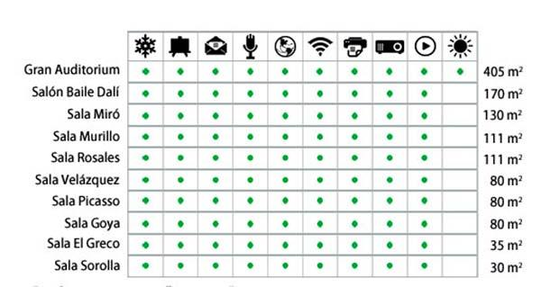

Protur Roquetas Hotel & Spa *****
El hotel para eventos en Roquetas de Mar con servicios 5 estrellas. Un lugar perfecto para organizar congresos, conferencias y viajes de incentivos de grandes empresas nacionales e internacionales.

Imagen informativa con las distintas salas de eventos que ofrece el hotel. Actualmente no tiene, en la web aparece la del Biomar Gran Hotel & Spa repetida.

Protur Sa Coma Playa Hotel & Spa ****
Un completo hotel para eventos en Sa Coma pensado para encuentros y reuniones de empresa, viajes corporativos y presentaciones de producto.

Imagen informativa con las distintas salas de eventos que ofrece el hotel. Actualmente está así:

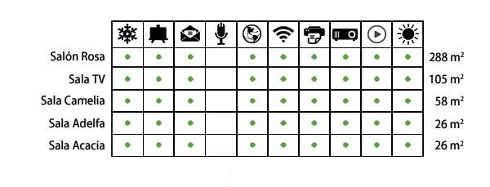

Protur Turó Pins Aparthotel ****
Un renovado aparthotel de 4 estrellas con completos servicios y 2 salas exclusivas para la organización de reuniones y eventos en Cala Ratjada, en la costa Este de Mallorca.

Imagen informativa con las distintas salas de eventos que ofrece el hotel. Actualmente está así:
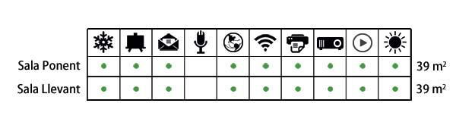

Protur Palmeras Playa Hotel ****
Hotel de 4 estrellas a solo 100 metros de la playa de Sa Coma cuidado al detalle. Ofrece una sala especial para la organización de conferencias, reuniones y eventos corporativos cerca del mar.

Imagen informativa con las distintas salas de eventos que ofrece el hotel. Actualmente está así:
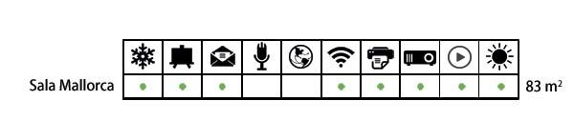

Protur Naisa Hotel Palma ****
Hotel para eventos en el centro de Palma de Mallorca. Ofrece 2 salas y servicios especiales para la celebración de reuniones, jornadas de formación y fiestas de empresa en su increíble Sky bar.

Imagen informativa con las distintas salas de eventos y zonas especiales que ofrece el hotel. Actualmente no tiene nada en la web.

